附件 2029
高水平学术委员会

姓名 | 年龄 | 单位 | 职务 | 学历 | 职称
刘家军 | 59 | 湖北省戏曲艺术剧院 | 工会主席 | 学士 | 一级演员
陈常喜 | 55 | 湖北省戏曲艺术剧院汉剧团 | 演员 | 学士 | 一级演员
郑传寅 | 78 | 武汉大学艺术系 | 教师 | 研究生 | 教授
何祚欢 | 81 | 中国曲艺家协会理事 | 演员 | 学士 | 一级演员
李金钊 | 87 | 武汉汉剧院艺术委员会 | 主任 | 学士 | 一级作曲

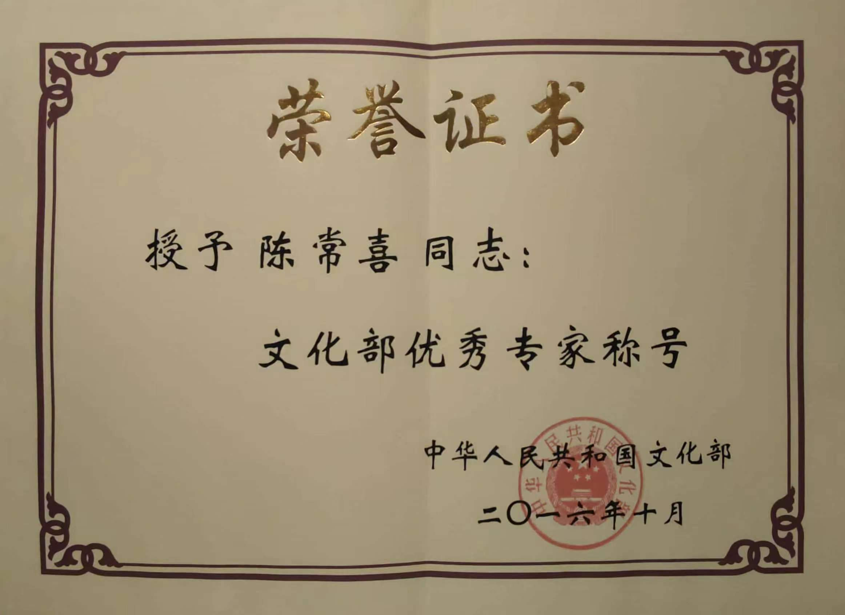
陈常喜获国家级奖项
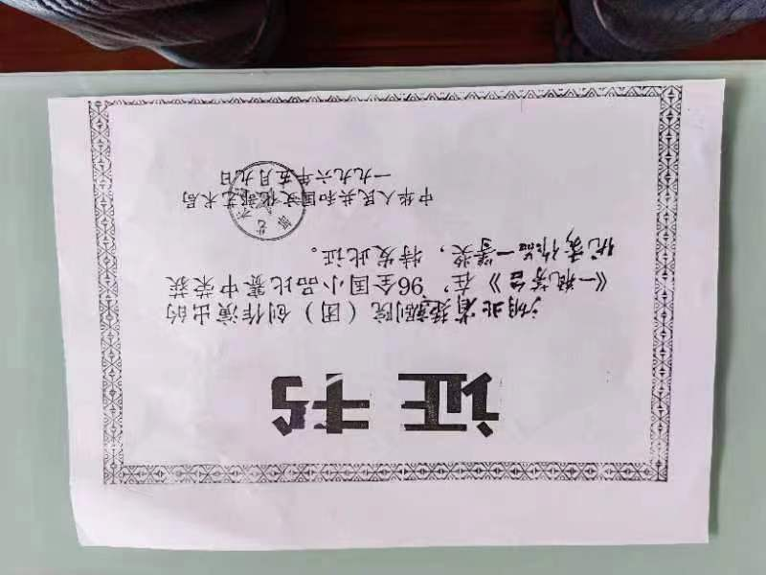
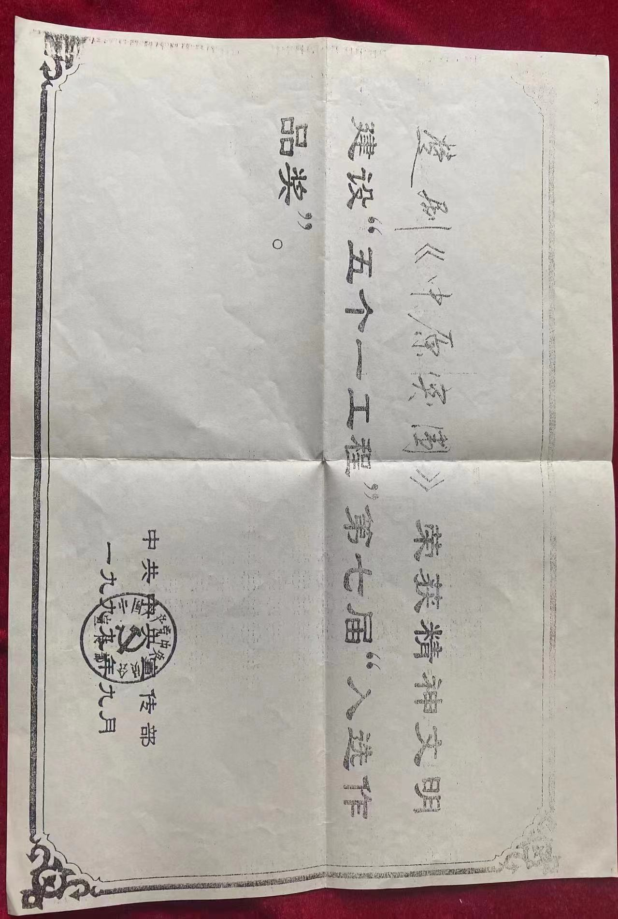
刘家军所演戏曲获国家级奖项

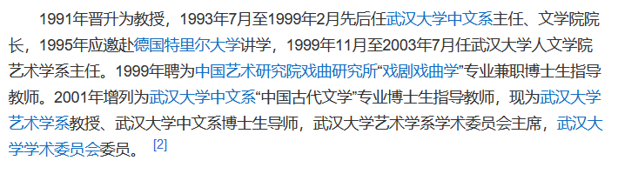
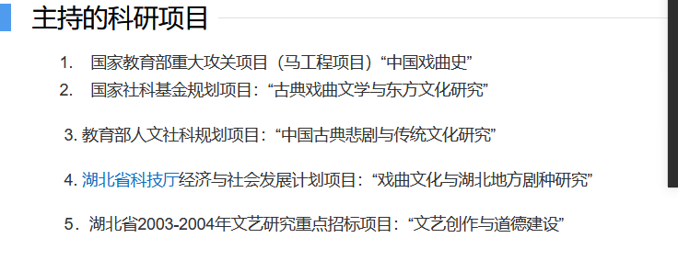 郑传寅教授简介及主持的科研项目

李金钊简介

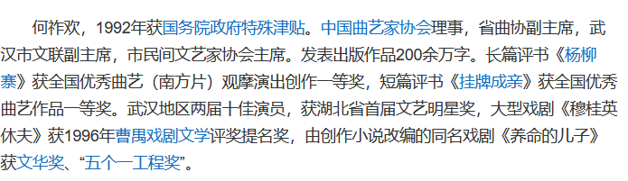
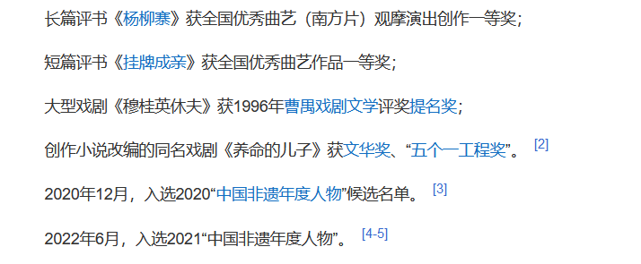
何祚欢简介及获奖情况

